課題七 瑰麗壯觀的魏晉石窟
行程A：雲岡石窟的北魏遺風
設題目的：
認識雲岡石窟中主要的洞窟。
考察地點連結
https://b0d2bat0w.wasee.com/wt/b0d2bat0w

- 閱讀以下描述，找出雲岡石窟中對應的石窟，把代表字母填寫在空格內。
- 第12窟 B. 第5窟 C. 第20窟
D. 第19窟 E. 第7窟 F. 第18窟
主佛像顯露在外，又稱「露天大佛」。
C
主佛是雲岡石窟雕刻中的第二大佛像。

D
中央立佛像高15.5米，身軀雄壯。

F
主佛面部與胸部貼金，螺髮與長眉紺藍。

B
南壁的六身供養菩薩有「雲岡六美人」之譽。

E
因前室出現大量演奏樂器的造像，得名「音樂窟」。

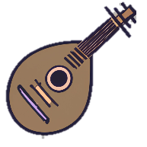
A
是為了紀念在香港保衞戰中犧牲的56位聖約翰救傷隊隊員進行激戰。

行程B：石刻藝術勝地：龍門石窟
設題目的：
找出與盧舍那大佛有關正確資料。
考察地點連結
https://b0dmruvxq.wasee.com/wt/b0dmruvxq

- 圈出適當的答案，完成以下主尊佛像的介紹。
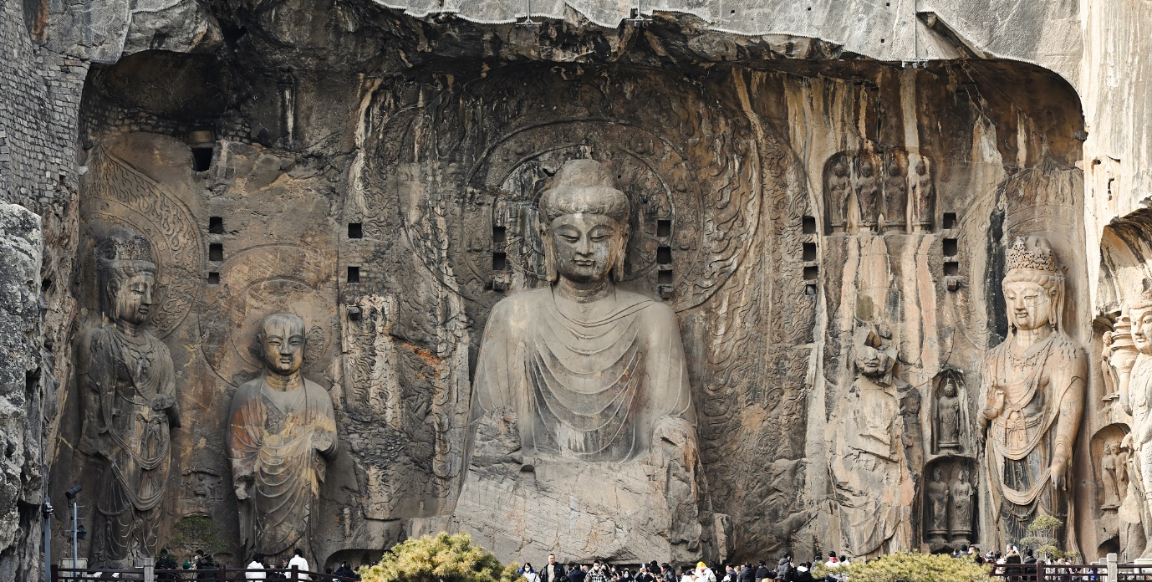

佛像名稱： | 露天大佛 / 洛山大佛 / 盧舍那大佛
所在位置： | 火燒洞 / 皇甫公窟 / 奉先寺
興建朝代： | 北魏 / 唐 / 宋
佛像名稱的含義： | 光明普照 / 眾生平等 / 因果報應
相傳按照哪位人物來建造： | 孝文帝 / 武則天 / 宋太祖
身穿架裟樣式： | 右袒 / 通肩 / 褒衣博帶

